TCHICHA BE ZAATAR - SOUPE ALGERIENNE AU THYM SAUVAGE ET MARJOLAINE
http://3.bp.blogspot.com/-xJ6IM2iuRQ0/UTb0BEPHrII/AAAAAAAACHc/VSodZHW-DIc/s1600/tchicha+bezaatar+w+Noukha.JPG

En cette période de grand froid rien d'aussi réconfortant qu'une bonne soupe. Alors si la soupe en question est une potion magique qui a des vertus curatives, c'est le top. Cette soupe est une bonne vielle recette bien rustique qui nous vient de l'Ouest Algérien. Rapide à faire, elle fait office de remède de grand mère contre les états grippaux. Il est recommandé de la déguster bien chaude et de se mettre immédiatement au lit, autrement on aggrave son cas. Riche en phénol le thym sauvage aide en effet grave à ses propriétés antivirales à soulager les affections dues au froid (rhume, grippe, courbatures, frissons, angines).

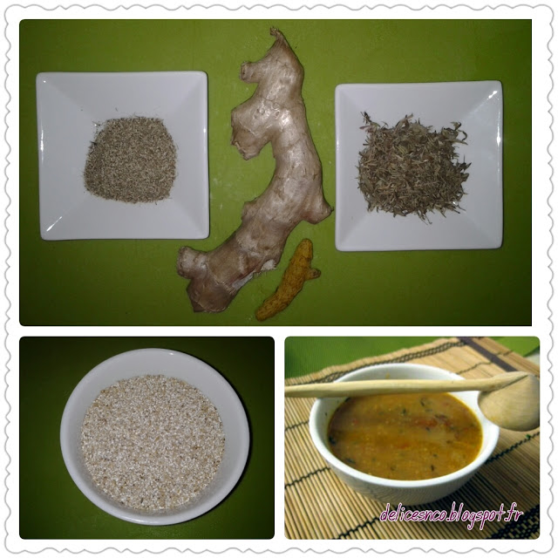

INGRÉDIENTS:

1 verre à eau d'orge concassé (Tchicha)
3 grosses tomates fraîches ou 2 cuillerées à soupe de concentré de tomates
1 càs de Zaatar (thym sauvage)
1/2 càs de Noukha ou Nounkha (Marjolaine)
1 càs de gingembre
2 càs de graisse de khli (ou smen sinon d'huile)
4 gousses d'ail
Sel, poivre

PRÉPARATION :

1. Faire revenir les gousses d'ail entières à petit feu dans l'huile.

2. Ajouter les tomates hachées ou en purée et laisser encore revenir.

3. Mouiller avec 2 litres d'eau environ puis amener à ébullition.

4. Saupoudrer de zaatar et de noukha tout en remuant.

5. Laisser bouillir encore quelques instant, puis verser la tchicha en pluie en remuant sans arrêt pour ne pas former de grumeaux.

6. Couvrir et laisser cuire à feu doux en prenant soin de ne pas laisser attacher.

